Trong tinh thần học thuật và văn hóa, Trường Tiểu học Giang Biên vừa hoàn thành một chuyến tham quan ngoại khóa đặc biệt đến Lăng Bác Hồ Chủ Tịch và Trang trại Giáo dục Hải Đăng. Đây không chỉ là một cơ hội để học sinh mở rộng kiến thức mà còn là hành trình tìm hiểu về lịch sử và giáo dục tại quê hương Việt Nam.
Sáng sớm, học sinh của Trường Tiểu học Giang Biên đã bắt đầu hành trình của mình tại Lăng Bác Hồ, nơi lưu giữ tâm huyết của Chủ Tịch Hồ Chí Minh. Đây không chỉ là dịp để họ hiểu rõ hơn về cuộc đời và sự nghiệp của Chủ tịch mà còn là cơ hội để tăng cường tình yêu quê hương và ý thức trách nhiệm với lịch sử.
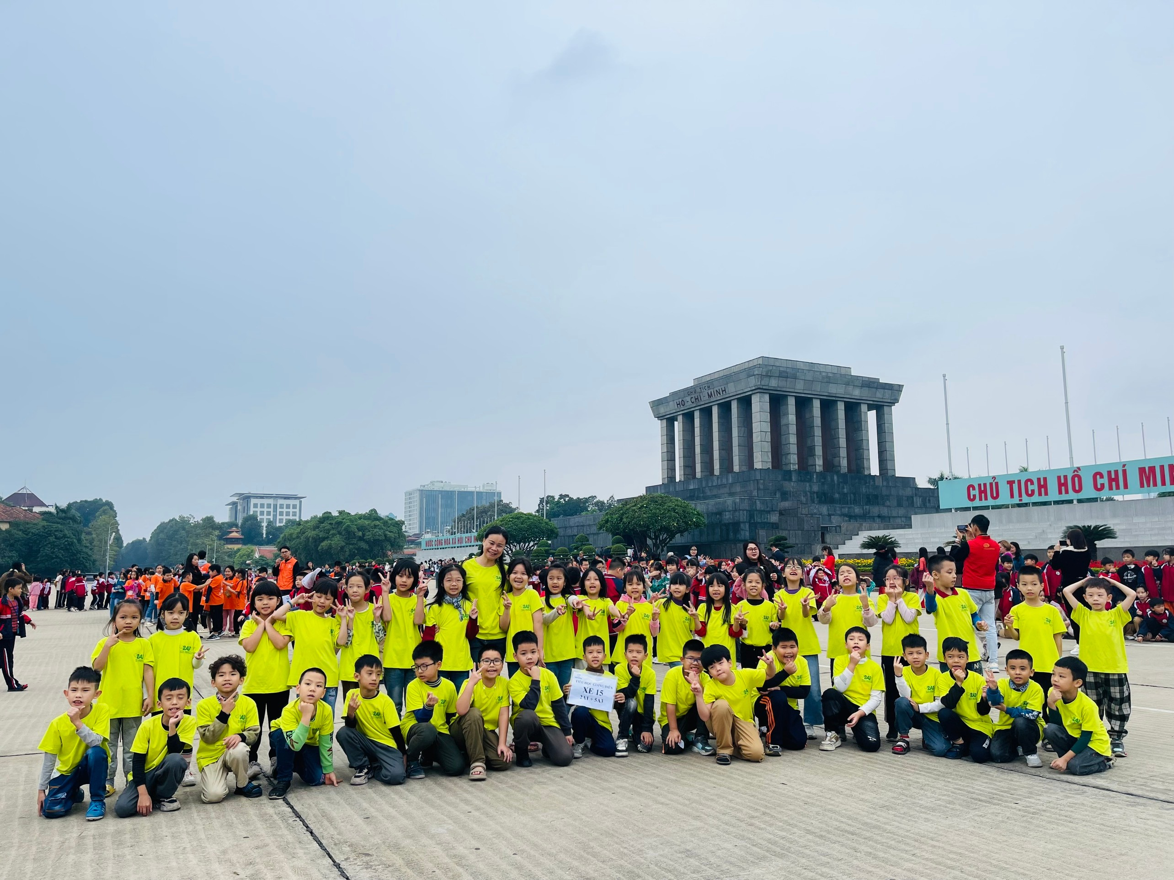
Chuyến tham quan tiếp theo là đến Trang trại Giáo dục Hải Đăng, một điểm đến Giáo dục nổi tiếng với những hoạt động học ngoại khóa và trải nghiệm về nông nghiệp. Tại đây, học sinh không được thực tế trải nghiệm quá trình trồng trọt, chăm sóc động vật và các hoạt động ngoại khóa sôi động.
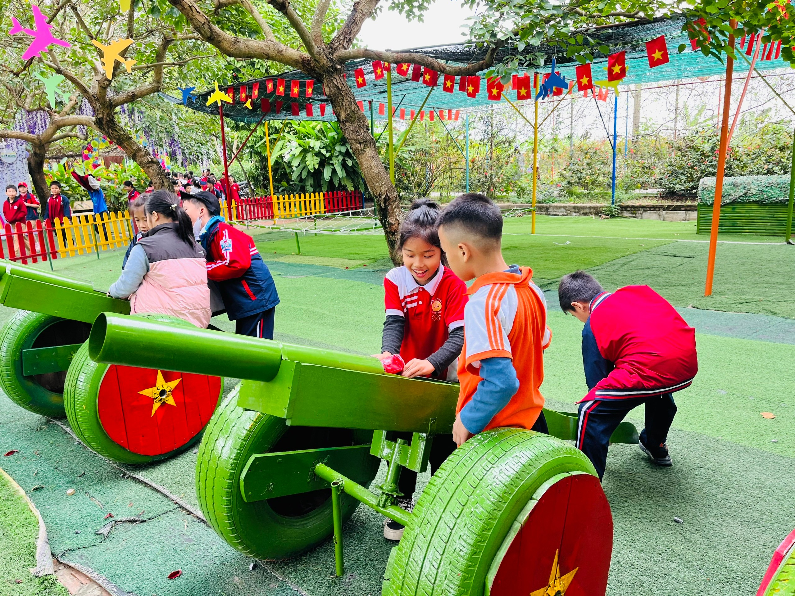
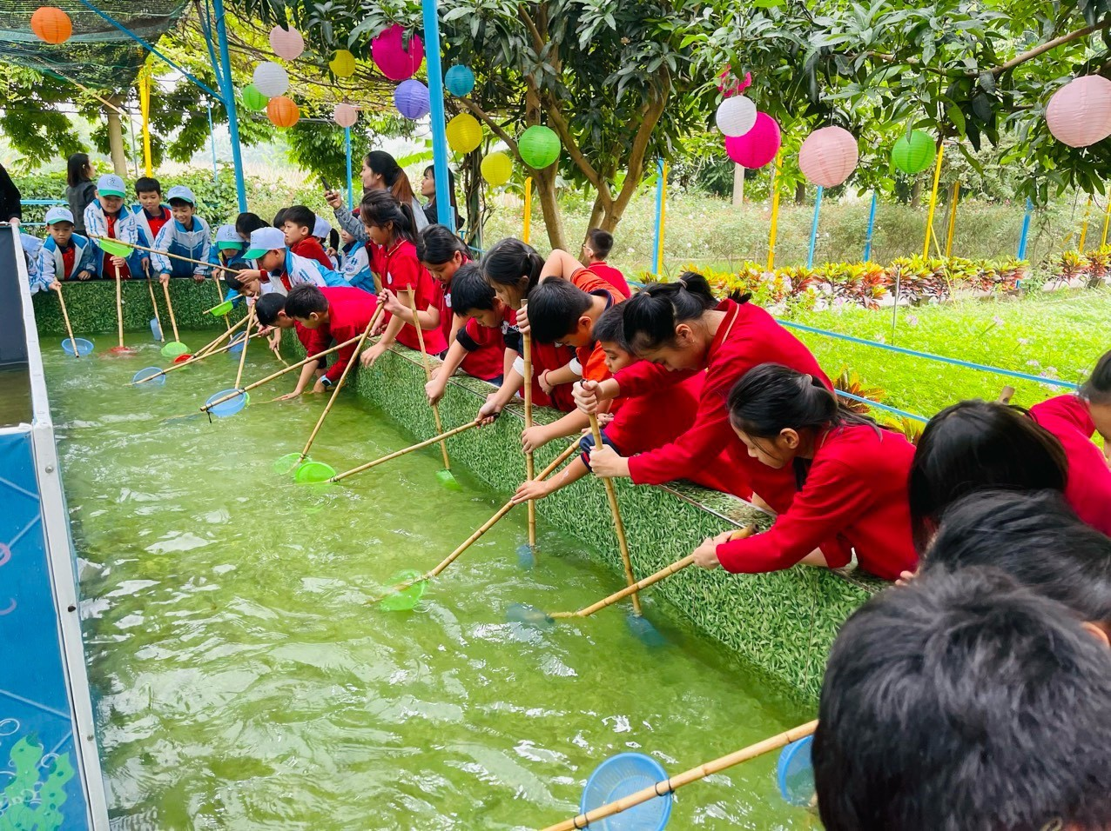
Tại Trang trại Hải Đăng, học sinh đã có cơ hội gặp gỡ và trò chuyện với những người làm nông nghiệp, từng bước hiểu rõ quy trình sản xuất nông sản và đặt ra những câu hỏi thú vị. Điều này không chỉ nâng cao kiến thức về nông nghiệp mà còn khuyến khích tinh thần sáng tạo và học hỏi. Hy vọng rằng chuyến tham quan này không chỉ là một sự kiện mà còn là hành trình phát triển toàn diện cho tâm hồn và tâm trí của học sinh. Việc kết hợp giáo dục và trải nghiệm thực tế là chìa khóa để kích thích sự sáng tạo và khám phá.
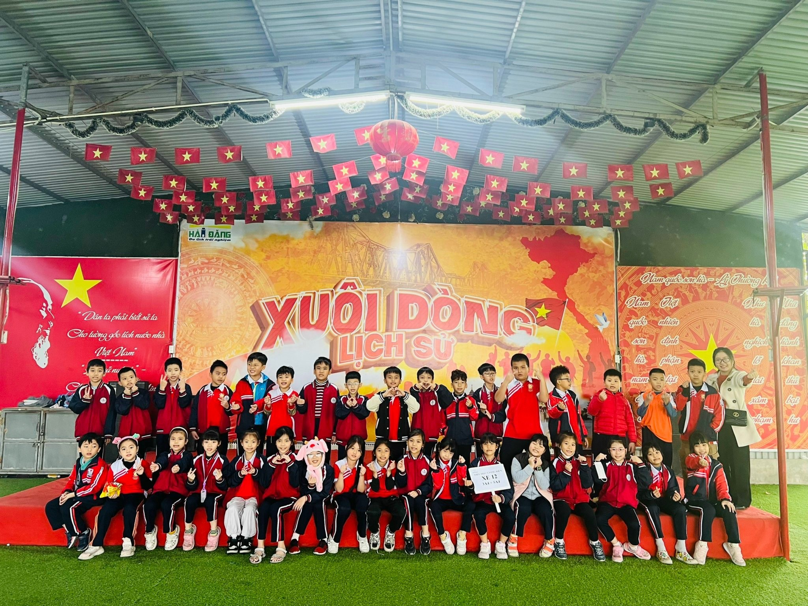
Chuyến tham quan ngoại khóa tại Lăng Bác Hồ và Trang trại Giáo dục Hải Đăng không chỉ là một sự kiện đáng nhớ mà còn là hành trình phát triển về mặt giáo dục và tinh thần. Trường Tiểu học Giang Biên thể hiện cam kết của mình đối với việc giáo dục toàn diện và khám phá sự học hỏi ngoại khóa.
